Technológia 1.ročník 13.12.2021

Vyprážanie zeleniny
Zeleninu určenú na vyprážanie je vhodné upraviť, krátkym povarením (blanžírovaním), napr: karfiol, mrkvu, šparglu, atď. V surovom stave môžeme vyprážať baklažán, zemiaky, cibuľu, hríby. Pred prípravou uvedené suroviny musíme ošetriť, očistiť, alebo pokrájať na porcie, kúsky. Vhodné je pred vyprážaním zeleninu obaliť v preosiatej hladkej múke. Tým dosiahneme, že trojobal bude lepšie držať počas vyprážania na surovine. Vyprážame výlučne, len vychladnuté druhy potravín, nesmieme ich obalovať za tepla trojobal by sa rozpadol počas vyprážania. Niektoré druhy zeleniny sú chutnejšie vyprážané v trojobale, niektoré v cestíčku. Najvhodnejší tuk je na vyprážanie stolový olej. Zeleninu vyprážame na tuku rýchlo a krátko. Po vypražení zeleninu pokvapkáme roztopeným maslom.
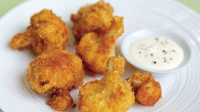

Vyprážaný karfiol
Príprava hranoliek
Očistené umyté surové zemiaky krájame na hranolčeky. Po opláchnutí v studenej vode ich osušíme utierkou a vypražíme v rozpálenom tuku za občasného miešania do zlata. Po vyprážení ich necháme odkvapkať a osolíme ich pred podávaním. Vyprážané zemákové hranolky sú vhodné ako príloha k minutkám alebo sa konzumujú samostatne s rôznymi druhmi omáčok a dresingov. Podávame ich vždy čerstvé a teplé. Majú mať žltkastú farbu a príjemnú chuť.
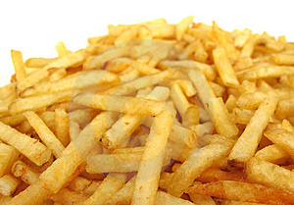

Vyprážanie hydiny

Ako najvhodnejšie hydinové mäso na vyprážanie sú kuracie a morčacie prsia,sú vhodné najmä na prípravu rezňov. Vyprážať sa môžu aj ostatné časti hydiny,napríklad stenná časť a časť krídla. Na vyprážanie používame mäso dobre opracované, zbavené šliach, jemnejšej konzistencie. Na vyprážanie hydinového mäsa je najvhodnejšia teplota okolo 180ºC. Správny priebeh vyprážania závysí od týchto činiteľov:
1. úprava potravín pred vyprážaním
2. príprava a použitie vhodného obalu
3. akosť, druh, množstvo a teplota použitého tuku
4. použitie vhodnej nádoby na vyprážanie
Porcie hodinového mäsa musia zodpovedať primeranej veľkosti, hrúbky. Mäso obaľujeme dvoma základnými spôsobmi:
- v trojobale -mlieko, múka, vajcia
- v cestíčku- ktoré je pripravené z mlieka vajec a múky

Podľa spôsobu vyprážania vo veľkom množstve tuku, alebo v malom množstve tuku môžeme vyprážanie rozdeliť do dvoch spôsobov.
1.Vyprážanie vo väčšom množstve tuku, tzv. francúzsky spôsob
2.Vyprážanie v malom množstve tuku. Tuk váži asi desatinu hmotnosti vyprážanej potraviny. Pri tomto druhu vyprážania je dôležité dávať pozor, aby nám mäso neprihorelo. Počas vyprážania nepycháme do mäsa, čím zamedzíme úniku cenných štiav. Pri vyšších teplotách, počas vyprážania nad 180ºC sa tuk rozkladá na glycerol a mastné kyseliny, ktoré sú zdraviu škodlivé a podporujú vznik zhubných nádorov. Po vypražení dáme mäso odtiecť od prebytočného tuku.

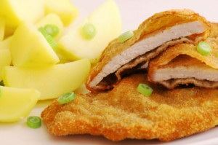

Pečenie na rošte a ražni

Pečenie na rošte – je tepelná úprava pečením na kovovej mriežke pri teplote približne 300 ºC. Zdrojom tepla je ohnisko, drevené uhlie alebo iný náhradný zdroj napríklad plyn, elektrina. Na rošte upravujeme porcované mäso z hydiny, bravčoviny, hovädziny, ryby, atď. Mäso pred prípravou mechanicky opracujeme osekaním, vyklepaním, odblaňovaním, čím dosiahneme správnu kvalitu a požadovanú úpravu mäsa. Vhodné je mäso pred tepelnou úpravou marinovať a špikovať, obalovať do plátkov slaniny alebo potrieť olejom. Mäso, porciu treba prudko zapiecť, čím sa nám utvorí ochranná kôra a potom mäso na miernejšom ohni dopekáme. Počas pečenia, väčšie kusy potierame olejom, čím chránime vrchnú časť kôry pred vysušením a zhorením. Do mäsa počas pečenia nepicháme ale obraciame pomocou lopatiek, alebo špeciálnymi kovovými kliešťami.
Pečenie na ražni – tepelná úprava potravín na kovovvej tyči, pri pečení kde pôsobí zdroj tepla na potravinu a ražeň. Týmto spôsobom pripravujeme viac porcií naraz (živánska), alebo rôzne druhy mäsa pečené prasiatko, hydinu, ryby, bravčové mäso, atď. Ražeň je upevnený na dvoch stojanoch na ktorých sa otáča. Je poháňaný ručne alebo elektromotorom priamo nad ohniskom. Počas pečenia sa môže mäso potrieť olejom.
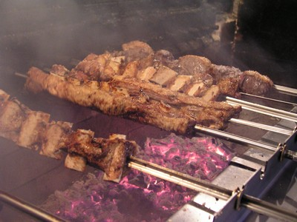

Pečenie na ražni

